692. ST.MARTENS-VOEREN 12,2km - 7km
www.wandelgidszuidlimburg.com

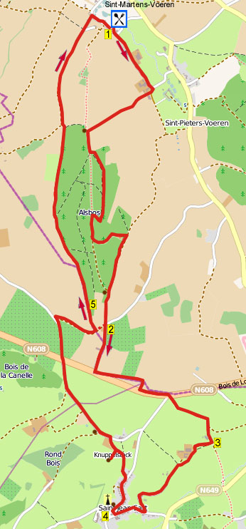

Während dieser hügligen Wanderung durch die Voerstrecke wandern Sie erst durch den schönen Alserwald und dann geht es abwärts durch das herrliche Herverland zum Dorf Saint-Jean-Sart. Der Rückweg verläuft am schönen Aussichtspunkt Knuppelstock vorbei sowie an Waldrändern nach unten. Unterwegs gibt es immer wieder schöne Ausblicke. Selber Proviant mitnehmen, in Saint-Jean-Sart und am Aussichtspunkt steht je eine Bank. Am Ende kann man noch gemütlich etwas essen. Die Wanderung kann auf 7 km gekürzt werden.
Tip: Wenn Sie im Winter angenehm drinnen eine Pause machen möchten, starten Sie in Saint-Jean-Sart an der Place du Tilleul und pausen in der Cantarel (täglich geöffnet ab 12.00 Uhr)

Startadresse: Hostellerie De Cantarel, Berg 17, Sint-Martens-Voeren.
(Sie fahren von ’s Gravenvoeren nach Sint-Martens-Voeren in Richtung St.Pieters-Voeren. Dann den ersten Weg R nach unten nehmen.)



GPS-Abstand: 12200 m
Laufzeit: 2.40 St.
Höhenunterschied: 107 m


692. ST.MARTENS-VOEREN 12,2km - 7km

1. Mit dem Rücken zum Parkplatz geht man L und direkt am 3-Sprung GA über den Asphaltweg (60). Am 3-Sprung mit Knotenpunkt 60 R (57). Dann nach 20 m am 3-Sprung R in den Hohlweg nach oben (57). Oben an der T-Gabelung mit Bank und Knotenpunkt 57 L (58). (Links hat man schöne Aussicht auf Sint-Pieters-Voeren.) Am Eisentor und an der Infotafel L in den Waldweg rein (58) durch den Alserwald. Seitenweg rechts meiden und Route 58 folgen. An der T-Gabelung L über den breiten Waldweg (58). Den ersten Waldweg L einschlagen (58). An der T-Gabelung mit Knotenpunkt 58 R am Waldrand entlang (59). Am 3-Sprung mit Bank und Gitter GA über den Kiesweg (59).

2. Man kommt auf eine Kreuzung mit einem Haus (Rullen). (Diejenigen, die 7 km wandern, gehen hier R und nehmen am Knotenpunktpfahl den ersten Grasweg R nach unten. Weitermachen mit Punkt 5.) Hier GA über den Asphaltweg. Aufpassen! Kurz vor der Vorfahrtstraße L in den Grasweg rein an einem Maisfeld entlang. Dem Pfad GA folgen an einer Niedrigplantage vorbei. Am Ende vor der Dornenhecke begibt man sich nach R. An der Vorfahrtstraße L und links vom Weg bleiben. Nach 200 m an einem Haus R und direkt L in die Sackgasse nach unten gehen (weiß/rot). Es geht jetzt ins herrliche Herverland rein. Einen Feldweg links meiden (weiß/rot) und auf dem Asphaltweg abwärts bleiben (weiß/rotes X).

3. Aufpassen! Direkt nach dem letzten Haus an der hohen Hecke R durch ein Klapptor in die Wiese reingehen. GA durch die Wiese erst abwärts, dann wieder aufwärts in Richtung des Bauernhofes (rechts an den Bäumen sieht man die blau/weiße Markierung). Kurz vor dem Bauernhof L durch das Klapptor gehen. Dann direkt R durch die Wiese am Bauernhof entlang. Nach 100 m R durch ein Klapptor und schräg links die Wiese abwärts durchqueren zum Weg hin. Durch das

Klapptor gehen und dann L in den Asphaltweg nach unten. Eine Einfahrt scharf rechts meiden und dem Asphaltweg (blau) mit schönem Ausblick folgen. Unten an der T-Gabelung mit der Vorfahrtstaße R und es geht nach Saint-Jean-Sart rein. Aufpassen! Vor Haus Nr. 30 R in den Steinweg gehen in Richtung Kirche. Man kommt somit auf die geteerte Straße vor der Kirche. (Auf der anderen Seite steht eine Bank, die nach 6,3 km eine Pause anbietet.)

4. Man begibt sich hier R aufwärts in den Asphaltweg durch das Dorf. Nach Haus Nr. 17 direkt vor dem Hochspannungsturm L in den Fußweg nach oben. Oben L durch ein Drehkreuz zum Aussichtspunkt und zur Orientierungstafel Knuppelstock wandern. Hier kann man die Aussicht auf das Herverland genießen. Denselben Weg zurückgehen und dann L über den Kiesweg. An der T-Gabelung an einem Haus L über den Asphaltweg (weiß/rot). Seitenwege links meiden und auf dem Weg bis zur Vorfahrtstraße bleiben (rot). Straße überqueren und GA in den Kiesweg rein, der zwischen den Niedrigplantagen verläuft. Aufpassen! Nach einem hohen Baum auf der rechten Seite an einem Markierungspfahl (rot) scharf R in den Grasweg rein, der an diesem hohen Baum vorbeiläuft. Am Knotenpunktpfahl den ersten Grasweg L nach unten nehmen.

5. Alle Seitenwege rechts ignorieren und 2 km auf diesem schönen Weg am Waldrand entlang bleiben. Unten am Ende vom Wald geht man am 3-Sprung L und nach 10 m am 3-Sprung R durch den Hohlweg. Feldweg links meiden und am ersten Haus folgt man GA dem Asphaltweg. An der T-Gabelung mit Bank R (Radweg 425). Feldweg rechts meiden und dann kommt man wieder zum Restaurant, wo man noch etwas essen oder trinken kann.

Auteur: Jos Wlazlo Das Autorenrecht dieses Textes sowie das Datenbankrecht liegen einzig und alleine beim Verfasser. Kein Auszug aus dieser Wanderung darf kopiert, vervielfältigt oder veröffentlicht werden ohne die Genehmigung des Verfassers.

